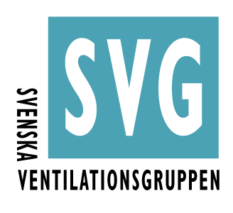

Betr. Obligatorisk ventilationskontroll (OVK)

Svenska ventilationsgruppen är ett företag som på uppdrag av Brf Ordonnansen 10.
kommer att arbeta med ventilationen i fastigheten.

Anledningen till detta, är att man vill säkerställa god ventilation, samt att det är ett myndighetskrav.
Arbetet med lägenheterna tar någonstans mellan 3-8 minuter /lgh och vi börjar högst upp.

Måndag den 23 februari

Mellan 9:00 -16:00

Nycklar:
För att möjliggöra detta måste vi ha tillgång till lägenheterna ovanstående tid.
Om ni ej kan vara hemma dessa tider, ber vi er lämna nyckel i brevlådan*/kontakta direkt Styrelsemedlem:
David Eklund

Era nycklar kommer att returneras i brevlådan efter besöket.

*märk nyckel tydligt med namn,våning ,port och ev. lägenhetsnummer.

Obs: detta är mycket viktigt då de lägenheter vi ej får tillgång till kan ha nedsatt ventilation
och föreningens OVK riskerar att inte bli godkänd.

Eventuella återbesök kan komma att debiteras extra av lägenhetsinnehavaren.

Tidsbokning är tyvärr ej möjlig.

Eventuella frågor rörande detta, besvaras av Krister Johansson 0708-134823 eller Svg@rets.se

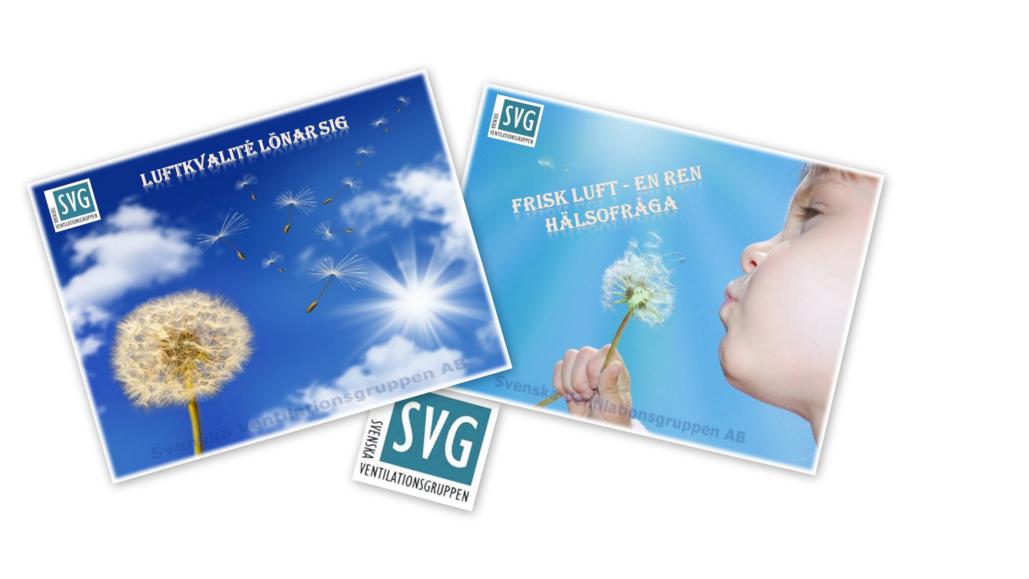
Med Vänliga Hälsningar

Svenska ventilationsgruppen AB.
